高一化学易错题型训练《钠及其化合物》
易错点一：钠的物理性质与化学性质
【易错题典例】在研究金属钠与水反应的实验中，反应过程中所观察到的现象与金属钠的下列性质无关的是( )
A．钠的熔点低 B．钠的密度小
C．钠的硬度小 D．钠的金属活动性很强
易错点二：碱金属的性质
【易错题典例】钙和钠相似，也能形成过氧化物，则下列叙述正确的是( )
A．过氧化钙的化学式是Ca₂O₂
B．1mol过氧化钠或过氧化钙跟足量水反应都生成0.5mol氧气
C．过氧化钙中阴阳离子数之比为2：1
D．过氧化钙中只含离子键
易错点三：过氧化钠与水的反应
【易错题典例】用脱脂棉包住0.2g过氧化钠粉末，置于石棉网上，往脱脂棉上滴几滴水，可观察到脱脂棉剧烈燃烧起来．
（1）由上述实验现象可得出两条有关过氧化钠跟水反应的结论是：
第一：有氧气生成；第二：___________________________；
（2）①某研究性学习小组拟用如图所示的装置进行实验，以验证上述结论．用以验证第一条结论的实验操作是__________________________，现象是______________；
②为了验证第二条结论，将管口b浸入水中，可观察到的现象为___________________________；把q插入盛水的小烧杯中，有气泡冒出。
易错点四：碳酸钠与碳酸氢钠的性质
【易错题典例】下面关于Na₂CO₃和NaHCO₃性质的叙述，不正确的是( )
A．在水中的溶解度：碳酸钠＞碳酸氢钠
B．热稳定性：碳酸钠＞碳酸氢钠
C．溶液酸碱性：物质的量浓度相同时，Na₂CO₃溶液pH小于NaHCO₃溶液的pH
D．等质量的碳酸钠和碳酸氢钠分别与足量的盐酸反应，消耗HCl的量前者多
易错点五：焰色反应
【易错题典例】下列关于“焰色反应”的理解正确的是( )
A．只有金属单质才有焰色反应
B．只有金属化合物才有焰色反应
C．只有某些金属或其化合物才有焰色反应
D．只有金属离子才有焰色反应
参考答案：
1. C 2.B
3.（1）有热量放出 （2）① 用带火星的木条靠近a口处；带火星的木条复燃
②将导管b置于水槽中．再打开分液漏斗的开关，发现b处有气泡放出
4.C 5.C

[巩固练习：]
1．关于钠的叙述中，正确的是( B )
A．钠是银白色金属，硬度很大
B．将金属钠放在石棉网上，用酒精灯加热后金属钠剧烈燃烧，发出黄色火焰，生成过氧化钠
C．金属钠在空气中燃烧，生成氧化钠
D．金属钠的熔点很高
2．钠着火燃烧时，可用下列哪种物质或方法灭火( D )
①泡沫灭火器 ②干粉灭火器 ③水 ④沙土
A．①② B．①②③
C．②③ D．④
3．将Na₂O₂投入FeCl₃溶液中，可观察到的现象是( B )
①生成白色沉淀 ②生成红褐色沉淀 ③有气泡产生 ④因为Na₂O₂具有漂白性，所以FeCl₃溶液褪色
A．①④ B．②③
C．①③ D．②
4．我国化学家侯德榜根据NaHCO₃溶解度比NaCl、Na₂CO₃、NH₄HCO₃、NH₄Cl都小的性质，运用CO₂＋NH₃＋H₂O＋NaCl===NaHCO₃↓＋NH₄Cl的反应原理制备纯碱。下列是在实验室进行模拟实验的反应过程：气体A的饱和溶液――→A和食盐的饱和溶液――→悬浊液――→晶体Ⅳ,纯碱，则下列叙述错误的是( D )
A．A气体是NH₃，B气体是CO₂
B．把纯碱及第Ⅲ步得到晶体与某些固体酸性物质(如酒石酸)混合可制得发酵粉
C．纯碱可广泛地用于玻璃、制皂、造纸、纺织等工业中
D．第Ⅳ步操作是将晶体溶于水后加热、蒸发、结晶
5．Na₂O₂是一种既有氧化性，又有还原性的物质，当Na₂O₂与某物质Q发生反应并且有氧气生成时，下列有关说法正确的是( C )
A．Q一定是氧化剂
B．当有1 mol O₂生成时转移电子4 mol
C．O₂一定是氧化产物
D．Na₂O₂不可能发生还原反应
6．有人设计出一种在隔绝空气条件下让钠与水反应的方法，利用煤油来控制反应速率，使学生能仔细观察到各种实验现象。该方法简便、安全、现象明显、有趣味性，实验装置如下图所示。
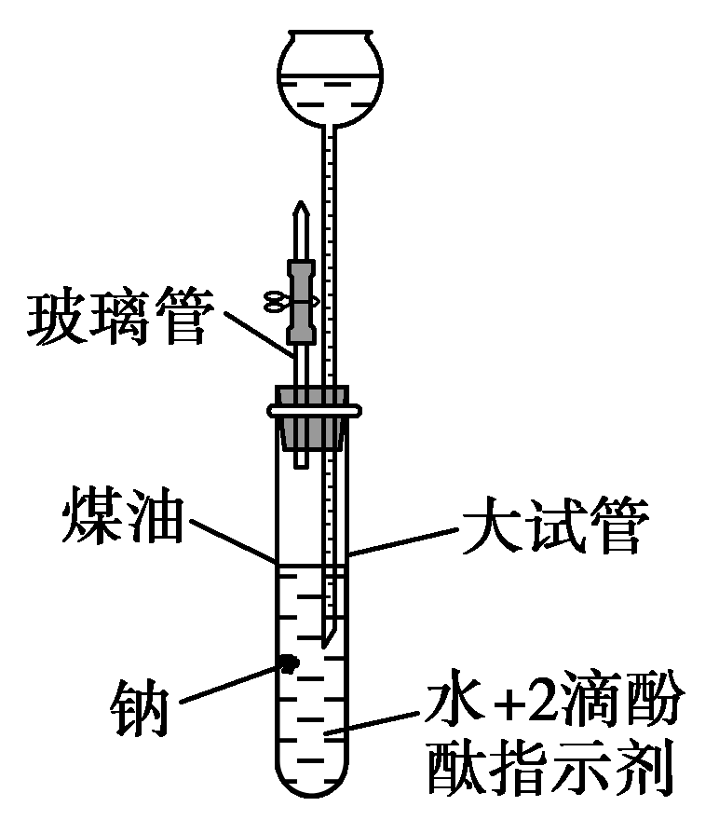
如图所示，将带胶塞的尖嘴玻璃管和长颈漏斗插入橡皮塞孔中，但玻璃管勿插入液体，乳胶管上夹上弹簧夹。
实验时，往100 mL的大试管中先加入40 mL煤油，取3粒米粒大小的金属钠放入大试管后塞上橡皮塞，通过漏斗加满滴有2滴酚酞的水。根据反应中观察到的现象，回答下列问题：
(1)金属钠变化的现象是
___________________________________________________________________。
(2)大试管中液面颜色的变化是
______________________________________________________________。
(3)试管中液面变化是
________________________________________________________________。
长颈漏斗中液面变化是________________________________________________________________。
(4)如何检验生成的气体？
_____________________________________________________________。
答案： (1)钠在煤油中逐渐下沉，至水面时与水发生反应，熔化成银白色小球，像热气球一样在煤油与水的界面处做上下游动，最后完全消失
(2)水溶液从上至下逐渐由无色变为红色
(3)液面逐渐下降 液面逐渐上升
(4)当漏斗中液面上升到一定高度后，打开弹簧夹，点燃气体，有淡蓝色火焰产生
7.(1)如右图所示装置，在平底烧瓶的底部有一块钠，平底烧瓶内是干燥的空气。过一段时间后可观察到__________________，发生反应的化学方程式为____________________________________________________________________。
(2)某班同学用如图所示装置测定空气中氧气的含量。先用弹簧夹夹住橡胶管。点燃钠，伸入瓶中并塞上瓶塞。待钠熄灭并冷却后，打开弹簧夹，观察广口瓶内水面的变化情况。

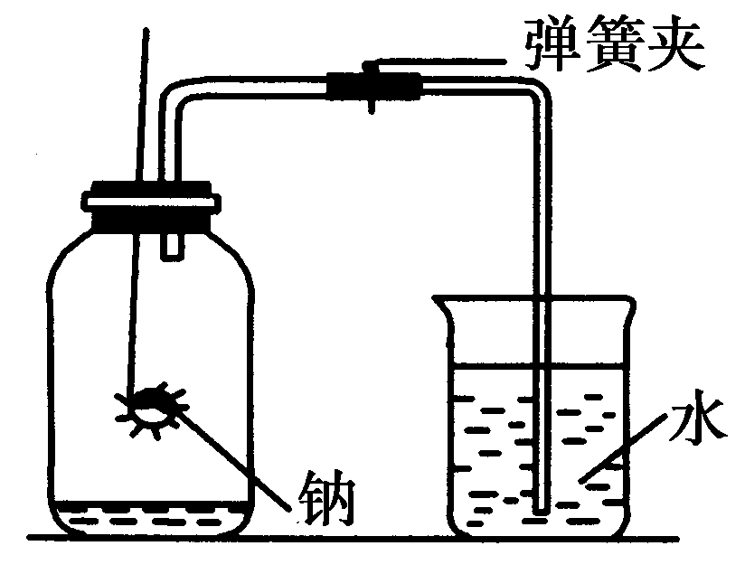
①上述实验过程中发生反应的化学方程式为_________________________________________________________________。
②实验完毕，甲同学的广口瓶内水面上升明显小于瓶内空气体积的1/5，乙同学的广口瓶内水面上升明显大于瓶内空气体积的1/5。下列对这两种现象解释合理的是________。
a．甲同学可能使用的钠的量不足，瓶内氧气没有消耗完
b．甲同学可能未塞紧瓶塞，钠熄灭冷却时外界空气进入瓶内
c．乙同学可能没夹紧弹簧夹，钠燃烧时瓶内部分空气受热从导管逸出
d．乙同学可能插入燃烧匙太慢，塞紧瓶塞之前，瓶内部分空气受热逸出
答案： (1)钠表面变灰暗，气球膨胀 4Na＋O₂===2Na₂O
(2)①2Na＋O₂=====Na₂O₂ ②abcd
8．某校化学课外小组为了鉴别碳酸钠和碳酸氢钠两种白色固体，用不同的方法做了以下实验，如下图所示。
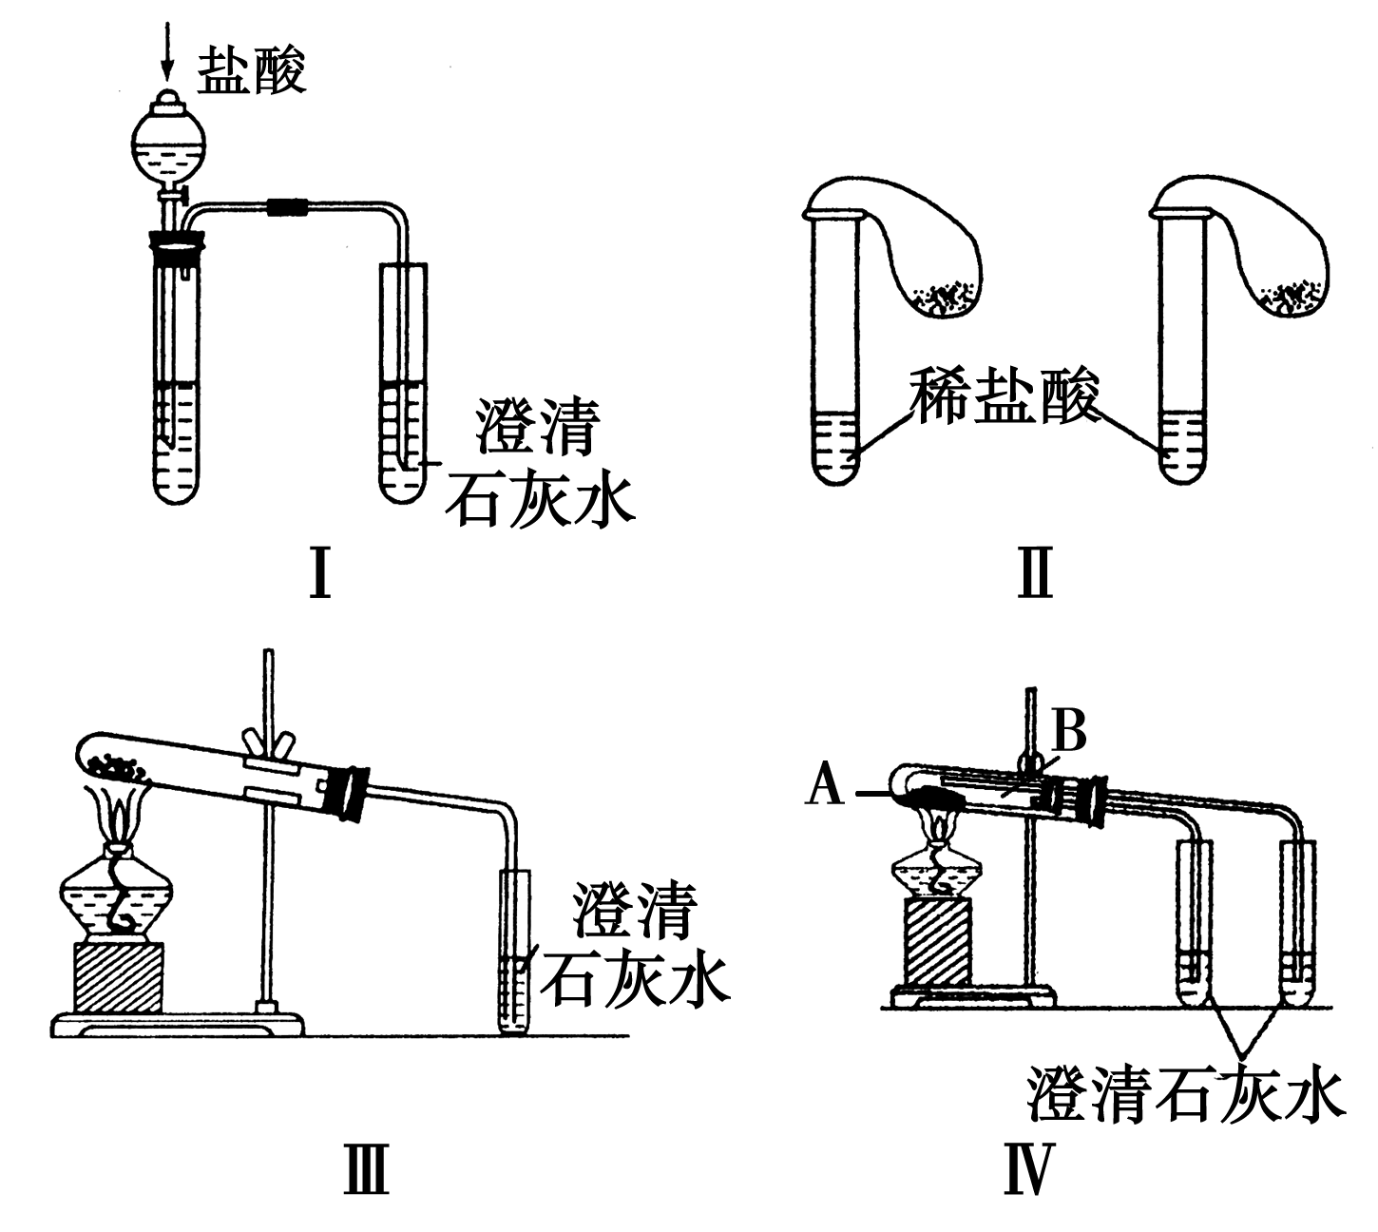
(1)只根据图Ⅰ、Ⅱ所示实验，能够达到实验目的的是(填装置序号)________。
(2)图Ⅲ、Ⅳ所示实验均能鉴别这两种物质，其反应的化学方程式为________________________________________________________________________；
与实验Ⅲ相比，实验Ⅳ的优点是(填选项序号)________；
A．Ⅳ比Ⅲ复杂
B．Ⅳ比Ⅲ安全
C．Ⅳ比Ⅲ操作简便
D．Ⅳ可以做到用一套装置同时进行两个对比实验，而Ⅲ不行
(3)若用实验Ⅳ验证碳酸钠和碳酸氢钠的稳定性，则试管B中装入的固体最好是(填化学式)________。
答案： (1)Ⅱ
(2)2NaHCO₃=====Na₂CO₃＋H₂O＋CO₂↑ D
(3)NaHCO₃

